Кукольное стеганое одеяло. Исторический курс.

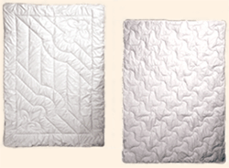

На одеяло идут преимущественно сатин, ситец, шелк, полушерстяная ткань. Также понадобятся вата, шерсть или синтепон для набивки. Одеяло можно стегать на машинке или вручную, в пяльцах или на столе. Одеяло делают в два полотнища.

Чтобы сделать односпальное одеяло, надо вырезать прямоугольный кусок ткани длиной по размеру роста куклы и шириной 2 размера куклы от плеча до плеча.

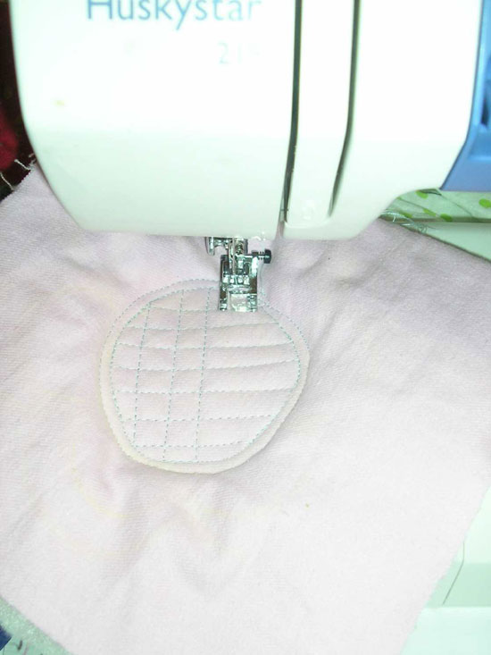

Заготовить верх одеяла и подкладку, хорошо прогладить утюгом то и другое. Не сшивать.

Перевести рисунок на верхнее полотнище через заранее сделанный трафарет (листок бумаги с нарисованной схемой стежки)

Предварительно, до накладывания трафарета, по бортам вокруг всего
одеяла отмечают полосу в 0,5-0,6 см ширины для так называемых валиков, окантовки, которые простегивают в два ряда.

Для трафаретов берут очень толстую бумагу. Все контуры узора, переведенного на трафарет, прокалывают толстой иглой или шильцем так, чтобы все дырочки были на одинаковом расстоянии одна от другой. Наложенный на верх одеяла трафарет по контурам рисунка натирают толченым мелом и затем осторожно снимают с верха, чтобы не запачкать его. На материи получаются точки из мела, которые тотчас же надо соединить между собой мелком от руки; рисунок выйдет ясный.

На подкладку, разложенную на столе, равномерными слоями накладывают вату. Затем готовый верх накладывают на вату и сшивают кругом края. После этого одеяло впяливают в пяльцы. Для стежки обыкновенно берут нитки № 30 под цвет верха и длинную иголку средней толщины. Стежки должны быть маленькие, ровные, с одинаковым расстоянием между ними.

Примечание: можно поступить проще, приколоть трафарет на верх одеяла и шить прямо по нему, потом бумажный трафарет просто оторвать.

Стегать можно швом за иголку или вперед иголку. Рабочую нитку надо подтягивать ровно, не стягивая материал. Узелки делают невидимыми.

При стежке одеяла в пяльцах работают, держа правую руку с наперстком
поверх работы для втыкания иглы сверху, а левую руку тоже с
наперстком - под пяльцами для втыкания иглы снизу.

Примечание: на рисунках ниже даны узоры для стежки одеял. Рисунком для этого могут служить прямые простые шашки - квадраты. Этот рисунок очень легок и скоро выполним. Его можно и не переводить на верх через трафарет, а просто намечать линии, загибая материю и проводя по загибу наперстком. Прежде всего загибают валики.

Таким образом простегивают 2 половинки одеяла (верх+подкладка, всего 4 выкроенных детали). Затем обе половинки складывают друг с другом подкладкой внутрь и обшивают по периметру окантовочной тесьмой. Одеяло готово.

